MEDIDAS PREVENTIVAS Y DE PROTECCIÓN ANTE EL COVID-19.
BUENAS PRÁCTICAS EN LAS ACTIVIDADES DE INSPECCIÓN ELECTRICA Y DE ILUMINACIÓN.

17020/25 RETIE INGENIERIA Y GESTION SAS
RIG SAS

ABRIL 2020

CONTENIDO
1. INTRODUCCIÓN 3
2. OBJETIVO 3
3. RIESGO DE EXPOSICIÓN DE LOS COLABORADORES AL CORONAVIRUS 2019 (COVID-19). 3
4. RESTRICCIONES DE SEGURIDAD ¡Error! Marcador no definido.
5. MEDIDAS PREVENTIVAS Y DE PROTECCIÓN 4
5.1. MEDIDAS COLECTIVAS DE PREVENCIÓN 4
5.2. MEDIDAS INDIVIDUALES DE PREVENCIÓN EN LA INSPECCIÓN 5
5.2.1 Instalaciones Generales 5
5.2.2 Instalaciones Hospitalarias, Edificaciones y Viviendas Habitadas. 5
5.2.3 Desplazamientos 6
5.2.4 Que Compone el Kit 6
5.2.5 Análisis ante las situaciones que puedan presentarse. 6
5.2.6 El Buen Manejo de los Elementos de Protección 6
5.2.7 Medidas de seguridad antes de iniciar las actividades 8
5.2.8 Medidas de seguridad durante las actividades 9
5.2.9 Después de las actividades debe realizar las siguientes medidas de seguridad 9
5.2.10 Recomendaciones de seguridad para el ingreso de las casas 9

INTRODUCCIÓN
La ASOCIACIÓN COLOMBIANA DE INSPECTORES ELECTRICOS y ASOSEC quiere con este documento continuar coadyuvando en la acción coordinada del Gobierno Nacional para hacer frente a la emergencia económica y social derivada del COVID – 19.
Teniendo en cuenta que las inspecciones eléctricas y de iluminación en el marco del RETIE y del RETILAP respectivamente tienen como principios generales la igualdad, protección, solidaridad social, autoconservación, participación, diversidad cultural, interés público o social, precaución, sostenibilidad ambiental, gradualidad, coordinación, concurrencia, y oportuna información, que orientan la gestión del riesgo.
Y que las Inspecciones Eléctricas y de iluminación en el país se han convertido en el garante de mantener y proteger las condiciones para evitar accidentes por contacto directo o indirecto con partes energizadas o por arcos eléctricos y establecer las condiciones para prevenir incendios y explosiones causados por la electricidad.

OBJETIVO
El principal objetivo de este protocolo es coordinar y preparar a los organismos de inspección eléctrica y de iluminación para prevenir, mitigar y contener el COVID – 19.
Teniendo en cuenta las condiciones asociadas al sector de la construcción, donde, sin embargo, los obreros, operarios y todos los empleados deberán cumplir con estrictas medidas de bioseguridad, como distancia social, desinfección de elementos y del lugar de trabajo y portar elementos de protección, los organismos de inspección pueden ejercer las labores dentro de tres aspectos fundamentales:
1. Bioseguridad, manteniendo la contención del virus.
2. Garantizar la seguridad y la convivencia de los trabajadores y los diferentes actores asociados a la construcción y el suministro de energía eléctrica.
3. Garantizar que las inspecciones eléctricas se desarrollen dentro del marco de la solidaridad, respeto y buena práctica de la Ingeniería
4. Establecer los lineamientos que deben tener en cuenta los trabajadores y partes interesadas (Internos y Externo) en normas de bioseguridad para prevenir la propagación del virus COVID-19
Está dirigido a directores, inspectores, personal de HSEQ y Gestión Humana de los Organismo de inspección eléctrica y de iluminación del país

RIESGO DE EXPOSICIÓN DE LOS COLABORADORES AL CORONAVIRUS 2019 (COVID-19).
La Exposición en el lugar de trabajo puede llegar a ser:
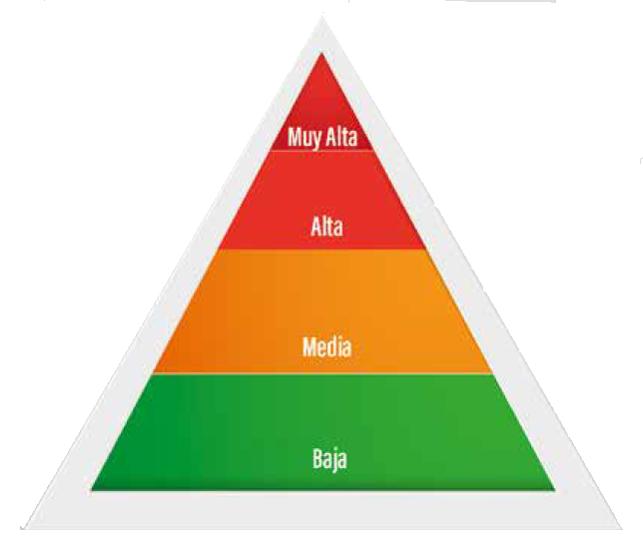
Teniendo presente que durante el desarrollo de las actividades de inspección en obras de construcción civil y de infraestructura eléctrica el personal no se encuentra expuesto a personal infectado con COVID-19 Y SU EXPOSICIÓN ESTA EN ESPACIOS ABIERTOS/MANIPULANDO MATERIALES/HERRAMIENTAS / INSUMOS /POCO CONTACTO ENTRE COMPAÑEROS/USO DE EPPS DE ACUERDO CON LA TAREA, se considera que la exposición de los colaboradores en el lugar de trabajo puede llegar a ser:

MEDIA
Realizado el análisis anterior y teniendo presente que se mantenga la conciencia de que el AUTOCUIDADO es la mejor manera de prevenir el contagio del COVID-19; SE HAN DETERMINADO UN SIN NÚMERO DE ACCIONES PREVENTIVAS Y DE CONTROL

MÉTODOS DE CONTROL EXPOSICIÓN AL RIESGO
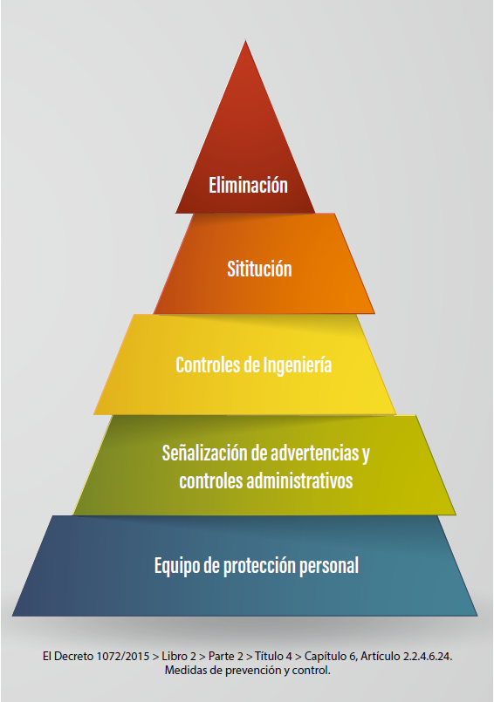

MEDIDAS PREVENTIVAS Y DE PROTECCIÓN

MEDIDAS COLECTIVAS DE PREVENCIÓN

- Se genera divulgación diaria de la importancia del uso y cuidado de los EPP en especial los que indirectamente pueden minimizar el riesgo de contagio del COVID-19 como son los respiradores (mascarillas) y guantes.
- Dentro de la jerarquía de los controles los EPP, deben ser la última consideración debido a que no evitan la exposición al peligro.
- El adecuado uso de los Elementos de Protección Personal puede ayudar a prevenir contacto (s) con el COVID-19.
Todos los Métodos de control se han reforzar y dinamizados para tener el control de una operación segura

MEDIDAS INDIVIDUALES DE PREVENCIÓN EN LA INSPECCIÓN

Instalaciones Generales
Todo inspector en cada una de las labores de inspección asociadas a las obras del sector de la construcción y la infraestructura para la distribución y suministro de la energía eléctrica.
- Hará un reconocimiento previo de la documentación de la instalación y una vez se encuentre en obra hará una verificación de las condiciones asociadas a la prevención y contención de COVID 19 para la ejecución de la inspección.
- Atenderán las indicaciones de las personas encargadas de asegurar el cumplimiento de los protocolos en las obras donde realizarán las inspecciones.
- Deberá evitar el contacto directo con las personas que realizaran el acompañamiento durante la inspección (y debe asegurar un distanciamiento mínimo de 2 metros entre los asistentes).
- Debe evitar transitar por espacios que aglomere más de 4 trabajadores, obreros, contratistas o vigilantes de obra.
- Debe desinfectar los implementos de trabajo con alcohol al 70% o agua y jabón antes y después de su uso y sin son desechables desecharlos al final de la jornada en la caneca rotulada para la disposición de este tipo de residuos.
- Deberán ingresar y salir de la obra en ropa de transporte, la cual deben lavar de manera diaria. Durante la obra utilizarán overoles, uniforme de trabajo o en su defecto batas de material antifluido
- Evitaran reuniones y capacitaciones de forma presencial que requiera la participación de más de 10 personas
- Todos los inspectores y colaboradores que estén en campo contaran con KITS de desinfección.
- Todos los OI deberán diligenciar una lista de chequeo firmada por el responsable de SST y Todos los inspectores calificados que presten el servicio de verificación de instalaciones deberán suscribir una declaración del estado de salud con el fin que el organismo evalúe el riesgo de poder prestar el servicio en campo.
- Cuando las condiciones de Bioseguridad asociadas al sitio de la inspección estén fuera de las condiciones iniciales de este protocolo el inspector podrá suspender de forma preventiva la ejecución del servicio.

Instalaciones Hospitalarias, Edificaciones y Viviendas Habitadas.
Es importante que se revise muy especialmente la inspección de sitios que estén habitados por las condiciones que estas presentan, por lo que se deben evitar inicialmente la realización de estas, sin embargo, por condiciones de seguridad eléctrica o del mantenimiento del suministro de energía estas medidas serán adicionales a la del punto anterior:
- Se usarán trajes en materiales antifluido de cuerpo entero y se tendrá protección facial y respiratoria
- En el caso de los hospitales se tendrán en cuenta las consideraciones de seguridad exigidas por parte del hospital.

Desplazamientos
- El desplazamiento se deberá realizar preferiblemente en vehículos particulares y donde máximo haya 3 personas
- Para el uso los vehículos particulares como carros y camionetas, debe desinfectar con regularidad con las superficies que tiene contacto frecuente como las manijas de las puertas, volante, palanca de cambios, hebillas del cinturón de seguridad, radio, etc.
- En el caso extremo que por condiciones particulares se deba recurrir al uso de transporte público, se recomiendan utilizar guantes y tapabocas, también realizar un distanciamiento de un puesto entre pasajeros y ser escalonada en zig y zag; evitar tocar los ojos, nariz y boca; aplicar gel antibacterial en las manos cuando haya tocado superficies contaminados.

Que Compone el Kit por cada inspección

- 2 pares de guantes de nitrilo o vinilo
- 1 gel antibacterial portátil
- 1 envase de 250 ml de alcohol 70-95%
- 1 paquete de pañuelos desechables
- 1 monogafas o careta
- 2 tapabocas por día

Análisis ante las situaciones que puedan presentarse.

- Si alguno de los inspectores evidencia o reporta los síntomas anormales en su organismo asociados al COVID19, debe solicitar ayuda y acudir a su EPS para descartar haberse infectado.
- Realizar el aislamiento preventivo al inspector que presentan los síntomas durante el tiempo que se demora en arrojar los resultados
- Todo inspector que haya sido detectado como positivo ante COVID 19 debe permanecer aislamiento con seguimiento diario y atendido por las IPS, dicho inspector deberá utilizar el tapabocas N95
- Se hará un reporte comunicando a todos los clientes visitados anteriormente 14 días previos a la identificación del estado en el inspector.
- En caso de que sigue presentado los síntomas, el resultado salió negativo, debe atender las recomendaciones del médico.

El Buen Manejo de los Elementos de Protección
Tapabocas
      - Antes de usar el tapaboca, primero debe lavar las manos o aplicar gel antibacterial
      - Cúbrase la boca y la nariz con el tapaboca y asegúrese de que no haya espacios entre su cara y la máscara.
      - Evite tocar el tapaboca mientras la usa; si lo hace, lávese las manos con un desinfectante a base de alcohol o con agua y jabón.
      - Cambiar el tapaboca tan pronto como esté húmeda y no reutilice las mascarillas de un solo uso o haber cumplido 6 o 8 horas.
      - Para quitarse la mascarilla: quítesela por detrás (no toque la parte delantera de la mascarilla); deséchela inmediatamente en un recipiente cerrado; y lávese las manos con un desinfectante a base de alcohol o con agua y jabón.
      - En caso de que los tapabocas entregados sean lavables, se deben guardar en una bolsa sellada y lavar en casa con agua y jabón

Guantes de vinilo y nitrilo
Por el contacto directo de superficies posiblemente contaminadas se pueden utilizar guantes de látex o nitrilo siguiendo las siguientes recomendaciones:
1. Antes de usar los guantes, primero debe lavar las manos o aplicar gel antibacterial
  - En caso de heridas cubrirlas para evitar exposición
  - Llevar las uñas cortas y evitar las joyas que puedan romper los guantes
  - Alejar los guantes de fuentes de calor
  - Una vez utilizados los guantes, evitar el contacto con superficies libre de contaminación y depositarlo en la caneca respectiva
Monogafas
- Antes de usar las monogafas, debe lavar las manos o aplicar gel antibacterial
- Revisar el estado de las monogafas, reportar de inmediato en caso de deterioro y cambiarlas
- Colocar las monogafas sobre la vista
- Retirar las monogafas, usando las dos manos con los guantes cogiendo el marco en los laterales de las monogafas
- Después lavarlas con agua, jabón y secarlas

Traje Antifluido
- Quítese todos los objetos personales (joyas, reloj, teléfono móvil, bolígrafos, etc.).
- lavar las manos o aplicar gel antibacterial
- Póngase guantes (guantes de nitrilo para examen)
- Póngase el overol
- Póngase equipo para cubrir la cabeza y el cuello: gorra quirúrgica que cubra el cuello y los lados de la cabeza (preferiblemente con careta protectora) o capucha
- Póngase otro par de guantes (preferentemente de puño largo) sobre el puño de la bata.
- Póngase la mascarilla facial o tapabocas
- Póngase una careta o gafas protectoras y el casco
- Si no hay botas, use zapatos cerrados (tipo mocasín, sin cordones, que cubran por completo el empeine y el tobillo) y cubiertas para zapatos (antideslizantes y preferentemente impermeables).
- No use tela adhesiva para sujetar los guantes. Si los guantes internos o las mangas del overol no son suficientemente largos, haga un agujero para el pulgar (o el dedo medio) en la manga del overol a fin de que el antebrazo no quede expuesto al hacer movimientos amplios. Algunos modelos de overol tienen bucles cosidos a las mangas para pasar el dedo
- Para retirarse del traje de antifluido debe quitar el casco y abrir la cremallera y después bajar la capucha del traje; luego quitar la primera manga por detrás; después quitar la manga hacia al interior de la prenda; deslice la prenda hacia abajo
- Después de utilizarlo se desecha a la contenedor o caneca respectiva

Careta
- Tener las manos lavadas con la aplicación del gel antibacterial o con agua y jabón
- Instalar la careta al casco según las instrucciones del fabricante
- Después de utilizar se deben lavar con agua y jabón o aplicar alcohol sobre la visera
- Luego desinstalarlo del casco y guardarlo
- Evitar tocar la visera con las manos

Medidas de seguridad antes de iniciar las actividades
- Presentar o enviar la carta del cliente para comunicar las medidas de seguridad para realizar la inspección y recibir la carta firmada por el cliente.
- Aplicar la suela de los zapatos dieléctricos con alcohol, después el resto del cuerpo y los elementos que lleva consigo
- Aplicar gel antibacterial a las manos de acuerdo con los pasos del anexo desinfección de manos
- Colocar los guantes de nitrilo en sus manos
- Colocar el tapaboca sobre la cara
- Colocar los guantes de poliuretano
- Rociar de alcohol el casco dieléctrico, chaleco de inspector
- Colocar el casco dieléctrico, chaleco de inspector, tapaoidos, y monogafas
- Ejecutar las recomendaciones de seguridad del sitio o de la empresa externa que está recibiendo sus actividades a nombre de nuestra empresa
- Reportar a su jefe inmediato la ocurrencia de síntomas relacionadas con la enfermedad SARS-COVID-19

Medidas de seguridad durante las actividades
- Impregnar los pañuelos con alcohol para limpiar los equipos a utilizar
- No tocar el tapabocas con las manos mientas que la usas; si lo hace, lavase las manos de acuerdo con el anexo desinfección de manos
- Reportar cualquier novedad que afecta su salud
- Cambiar el tapabocas cada 6 horas y depositar el usado una caneca de basura
- Mantener 2 metros distancia de otras personas
- Cubrir la nariz y la boca con un pañuelo al toser y estornudar y desecharlo a la caneca, si no se dispone de pañuelos, emplear la parte interna del codo para no contaminar las manos, con el fin evitar tocarse los ojos, nariz boca, después lavarse las manos

Después de las actividades debe realizar las siguientes medidas de seguridad
- Impregnar los pañuelos con alcohol y limpiar los equipos que fueron utilizados en las actividades
- Guardar los equipos
- Rociar el alcohol los guantes de poliuretano y resto del cuerpo
- Quitar el casco dieléctrico, chaleco de inspector, tapaoidos, guantes de poliuretano
- Después quitar el tapabocas y los guantes de nitrilo se deben cortar por la mitad y se desechan en la caneca correspondiente
- En caso de que el tapaboca tiene la característica de lavarse y reutilizar se guardan en una bolsa y se lava con abundante agua y jabón
- Rociar alcohol a los demás elementos de protección
- Aplicar el gel antibacterial en las manos de acuerdo con el anexo desinfección de manos

Recomendaciones de seguridad para el ingreso a las casas
- Se sugiere realizar la siguiente mezcla de desinfectante
- Agregar en un recipiente (botella) limpio de capacidad mínima de 1.5 litros, 1 Litro de agua, 200 g de hipoclorito de sodio y 200 g jabón líquido de detergente, cerrar con una tapa y agitar. Esta mezcla se debe depositar en un atomizador para su uso
- Tener alcohol al 70% de pureza en un atomizador
- Demarcar la entrada de la casa de la siguiente manera
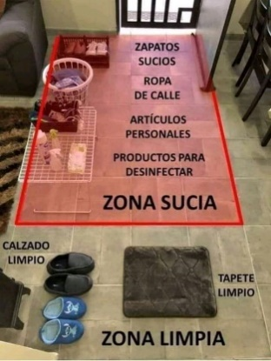

- Se recomienda rociar con la mezcla del desinfectante la suela de los zapatos y luego rociar la ropa con alcohol; después quitar los zapatos y la ropa y depositarlos en los lugares designados; aplicar gel antibacterial o alcohol en las manos; luego ponerse la ropa y el calzado limpios para el hogar, después puede saludar a su familia.
- Con un pañuelo impregnado con alcohol y limpiar los recipientes que contenga productos de la desinfección.
- Trapear esta zona con la mezcla de desinfectante frecuentemente

